Industrie en militairen.
- De Veluwe heeft een veel industriëler karakter dan algemeen wordt aangenomen.
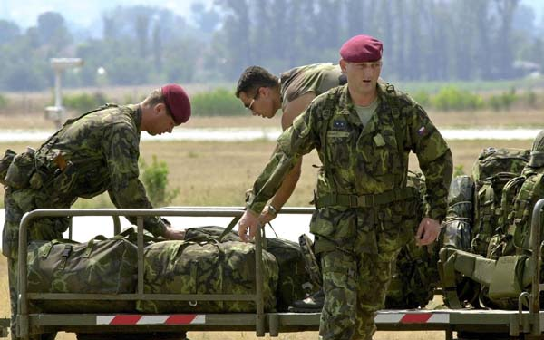
- Het valt alleen niet zo op doordat de industrie vrij sterk gespreid is over het hele gebied, waarbij de nadruk ligt op de nederzettingen aan de randen.
- Verdeeld over handel, dienstensector en industrie, blijken veel plaatsen aan de rand van Nederlands grootste natuurgebied meer dan de helft van hun arbeidsplaatsen in die laatste categorie te hebben.
- Verder is Defensie een zeer belangrijke werkgever.
- In Nunspeet, om maar een voorbeeld uit een lange reeks te noemen, is meer dan een kwart van de beroepsbevolking in dienst van de Landmacht.
- De werkloosheid op de Veluwe is relatief laag: iets meer dan de helft van het landelijke percentage.

